REPORTE

Velocidad, aceleración y distancia en:
PELOTA
Nombre: Mauricio Jaime Gámez
Materia: Física

Desarrollo de práctica
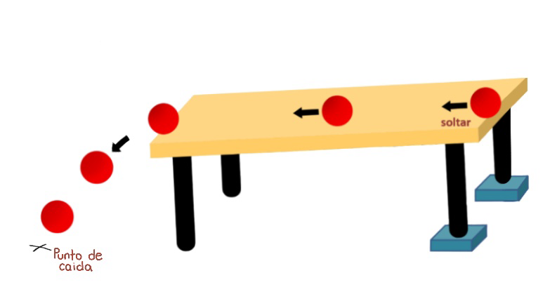
Pelotas

Introducción
Primeramente, una pelota es objeto esférico que se utiliza en jugos y deportes, está hecho de un material que le permite rebotar.
En esta práctica dejaremos rodar pelotas una por una, en una mesa inclinada, desde un punto de esta hasta que caigan al suelo. Habrá algunas cosas que podrían influir de alguna manera en la práctica, como:
La inclinación de la mesa, ya que dependerá de lo que le pongamos en las patas de esta.
La velocidad que hallan agarrado cada una, junto con el peso distinto que tiene, influirá en que ángulo y distancia que cayeron las pelotas desde la mesa.
Esta práctica es aplicable en la industria del deporte, específicamente en la fabricación de pelotas para ciertos deportes, como futbol, básquetbol, futbol americano, etc.
También, puede ser aplicable en la fabricación de transportes pequeños, como patinetas, patines, bicicletas, avalanchas, etc. Ya que al calcular la aceleración, distancia y velocidad que obtendría un objeto, con un cierto peso y tamaño, nos ayudaría a entender como se comportaría el transporte, con cierto peso enzima de él y el volumen de este.

Materiales
-Una mesa, parcialmente lisa
-Pelotas de distintos tamaños y peso
-Objeto para poner debajo de las patas de la mesa (Para inclinarla)
-Un cronómetro
-Una cinta de medir o regla
-Calculadora
-Una hoja de papel y una pluma

Desarrollo de la práctica
- Primero conseguiremos la mesa, después pondremos algo en las patas de la mesa para poder poder inclinarla.
- Mediríamos la mesa, que sería la distancia la cual recorrerá las pelotas, y también lo anotaremos.
- En una mano sostendrás una pelota, la que sea y en la otra mano desocupada tendrás el temporizador.
- A la vez dejarás rodar la pelota desde la orilla de la mesa y empezarás el temporizador.
- Esperaremos a que la pelota llegue al suelo, y a la par detendremos el temporizador.
- Al obtener el tiempo, lo anotaremos en el papel, en los datos de esa pelota.
- Veremos el punto exacto en donde callo la pelota, y lo mediremos, desde la distancia de la orilla de la mesa, lo anotaremos también en el papelito junto a los demás datos de esa pelota.
- Por último, repetiremos lo mismo con todas las demás pelotas.
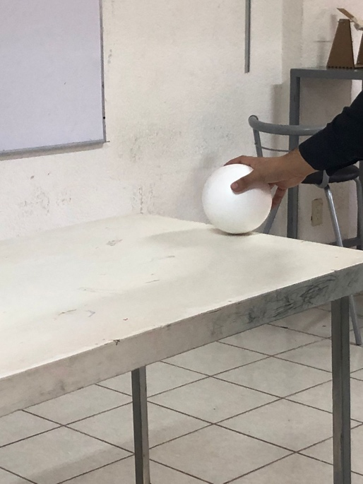
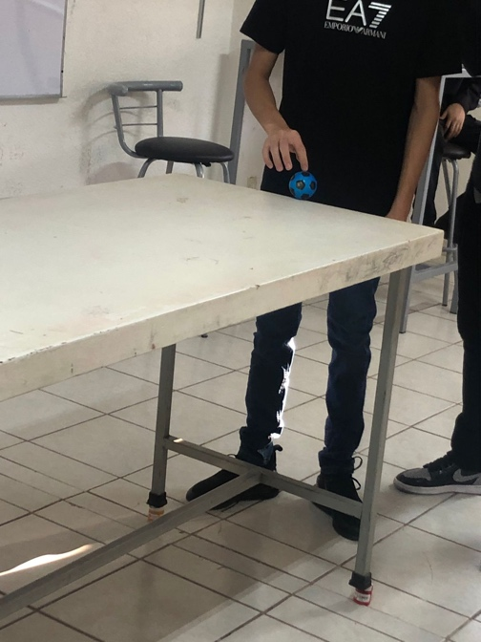

Cálculos a realizar
De acuerdo al experimento mencionado anteriormente se puede efectuar distintos cálculos físicos como:

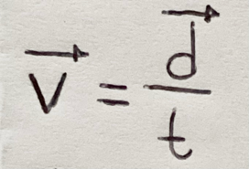
Velocidad total:

Velocidad final:
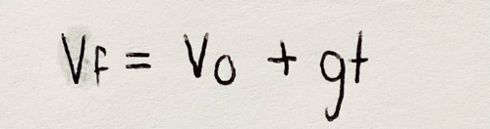

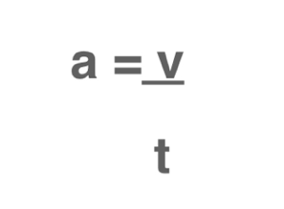
Para sacar ta velocidad final necesitaremos también la fórmula de la aceleración:

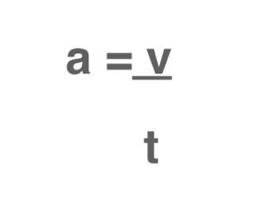
Aceleración:

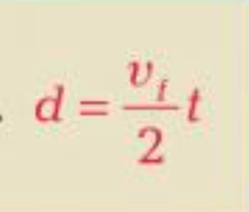
Desplazamiento:

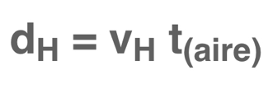
Distancia horizontal:

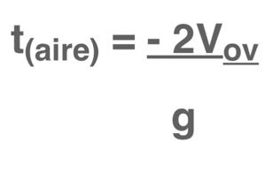
Para calcular la distancia horizontal también necesitamos calcula el tiempo en el aire.
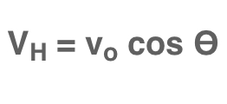
Y la velocidad

Resultados y Procedimientos
Velocidad total
Caso 1
-Tenis: 30.05 cm/s
-Futbol (Falsa): 42.73 cm/s
-Voley: 27.76 cm/s
-Unisel: 37.59 cm/s
Caso 2
-Tenis: .5041 cm/s
-Futbol (Falsa): .54035 cm/s
-Voley: .51827 cm/s
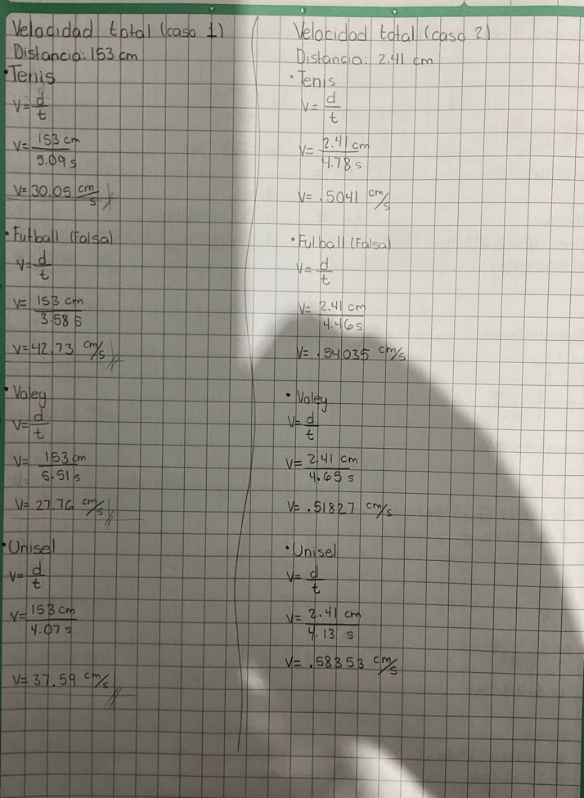
-Unisel: .58353 cm/s
Velocidad final
Caso 1
-Tenis: 30.04 cm/s
-Futbol (Falsa): 42.70 cm/s
-Voley: 27.75 cm/s
-Unisel: 37.58 cm/s
Caso 2
-Tenis: .5041 cm/s
-Futbol (Falsa): .5403 cm/s
-Voley: .51827 cm/s
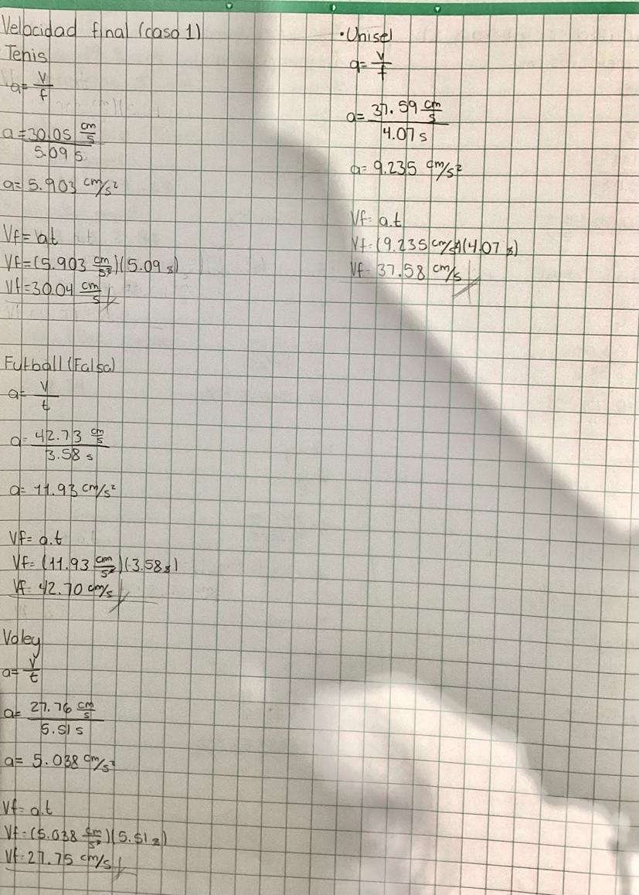
-Unisel: .5835 cm/s
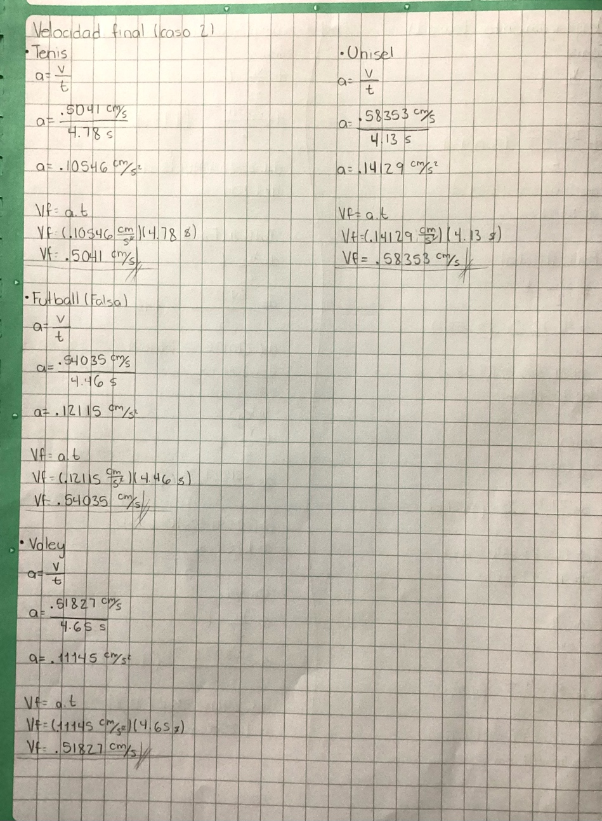

Aceleración
Caso 1
-Tenis: 5.90 cm/s2
-Futbol (Falsa): 11.93 cm/s2
-Voley: 5.03 cm/s2
-Unisel: 9.23 cm/s2
Caso 2
-Tenis: .10546 cm/s2
-Futbol (Falsa): .12115 cm/s2
-Voley: .11145 cm/s2
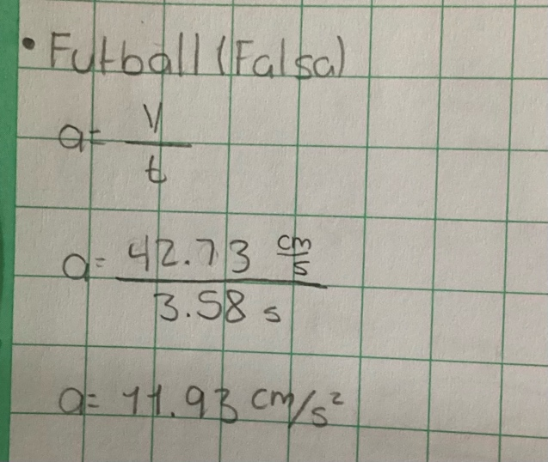
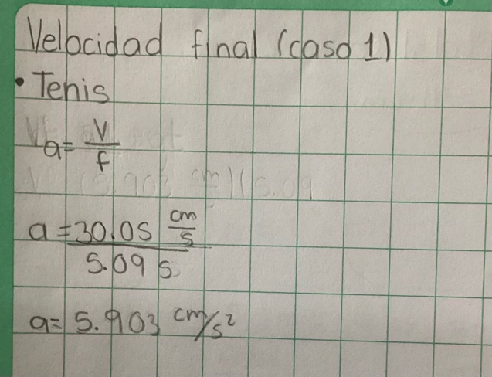
-Unisel: 14129 cm/s2

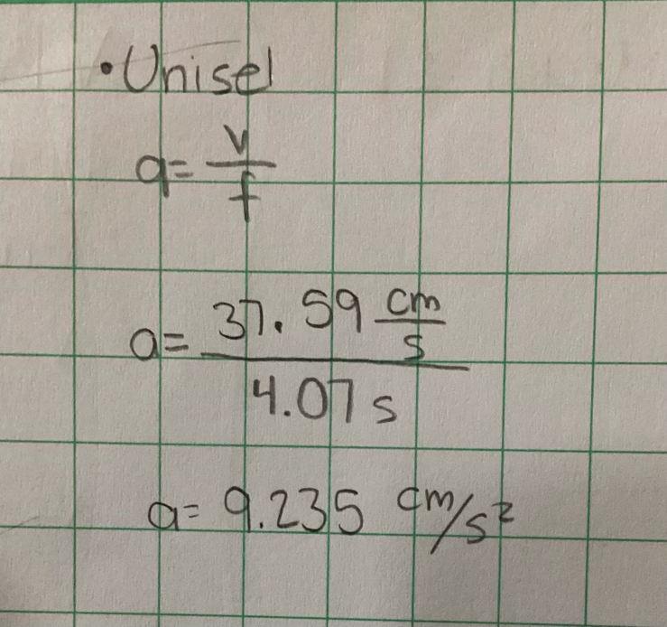
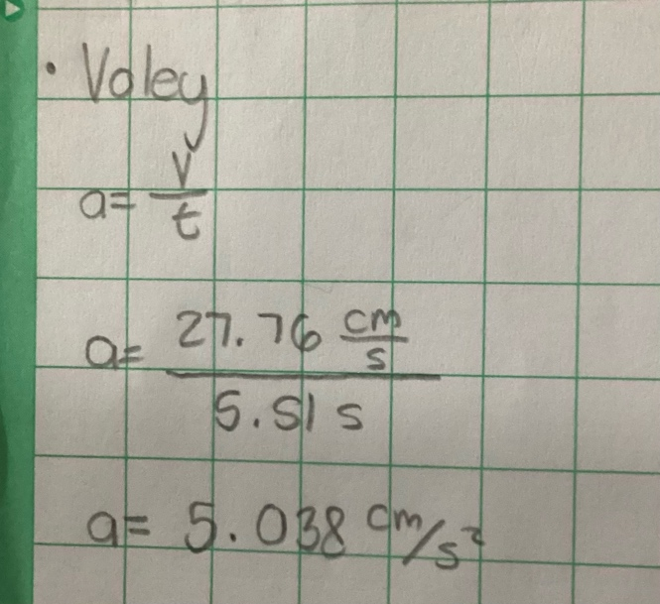
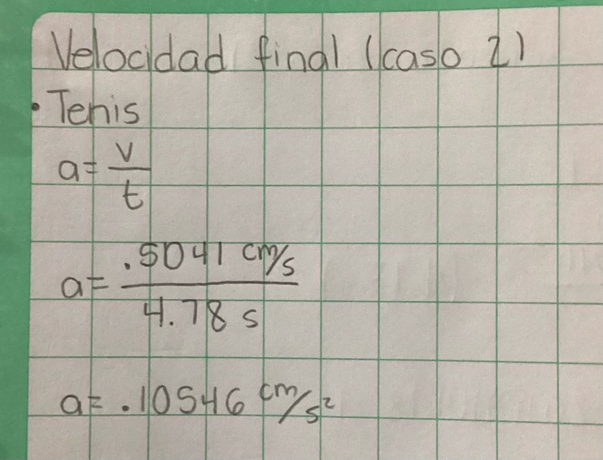
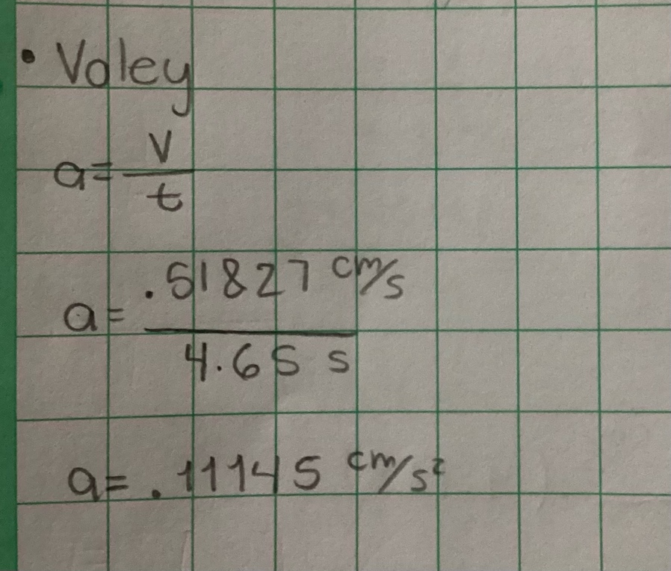
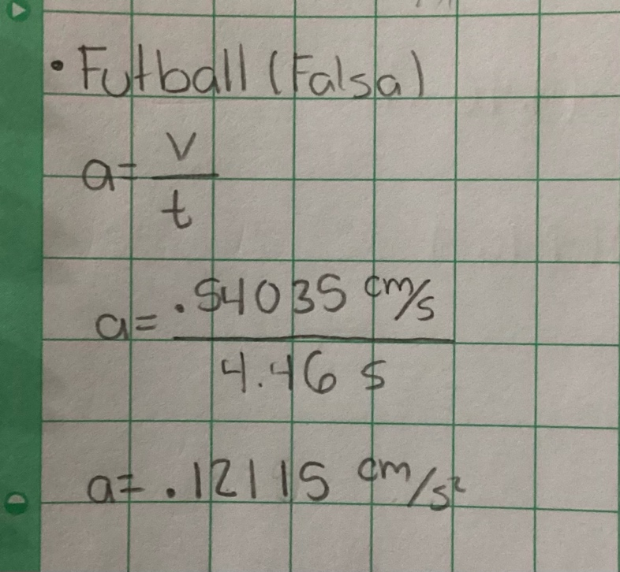

Desplazamiento
Caso 1
-Tenis: 76.47 cm
-Futbol (Falsa): 76.48 cm
-Voley: 76.47 cm
-Unisel: 76.49 cm
Caso 1
-Tenis: 1.204 cm
-Futbol (Falsa): 1.204 cm
-Voley: 1.204 cm
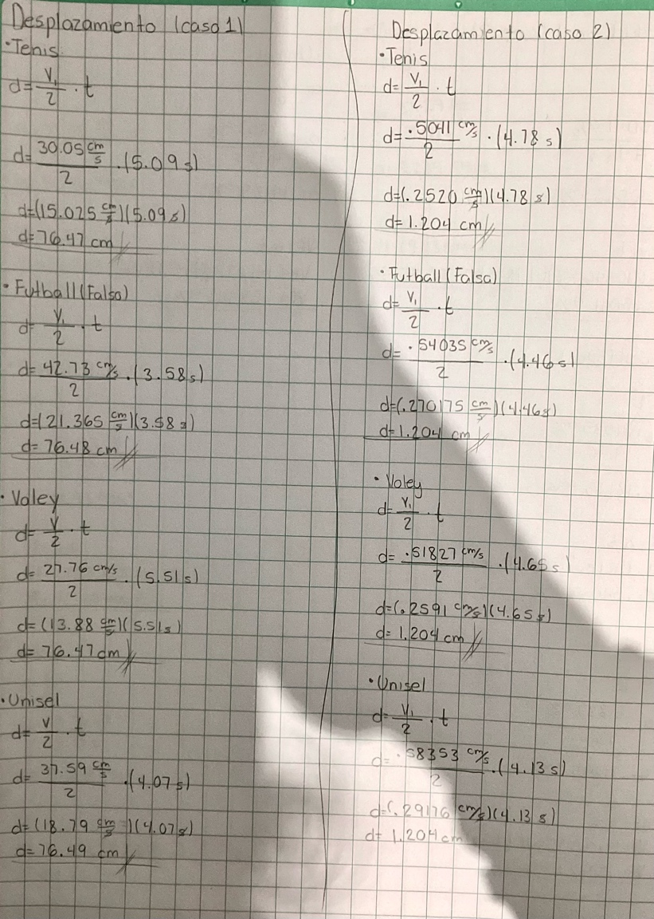
-Unisel: 1.204 cm
Distancia horizontal
Caso 1
-Tenis: 1.53 cm
-Futbol (Falsa): 3.10 cm
-Voley: 1.68 cm
-Unisel: 4.80 cm
Caso 2
-Tenis: .2954 cm
-Futbol (Falsa): .3392 cm
-Voley: .4567 cm
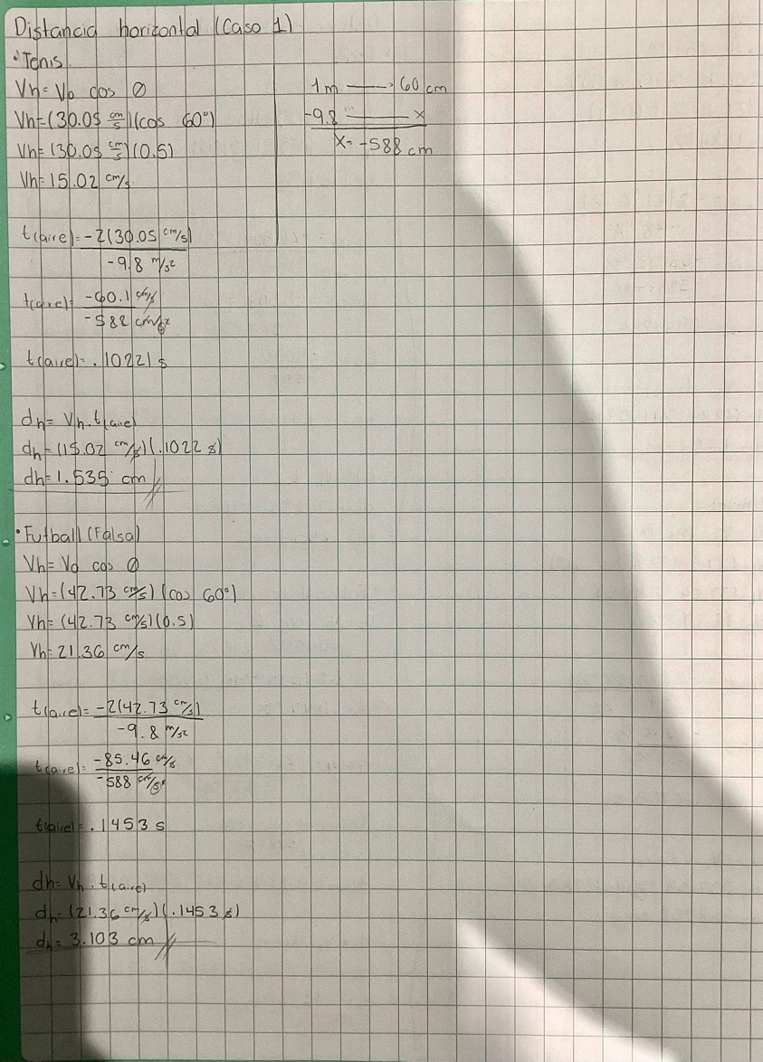
-Unisel: .3959 cm

